ПАСПОРТ ШКОЛЬНОГО СПОРТИВНОГО КЛУБА
Номинация участника конкурса: | указать нужное (+)
Лучший городской школьный спортивный клуб | +
Лучший сельский школьный спортивный клуб
Лучший школьный клуб, развивающий, в том числе вид спорта самбо *
Лучший школьный клуб, развивающий, в том числе вид спорта футбол *.
Данные клуба: | указать информацию
Название ШСК | «Звезда»
Год создания ШСК | 2015
Символика ШСК (при наличии) | указать информацию
эмблема | :
девиз | ЗВЕЗДА, СИЯЙ!  ЗВЕЗДА, СВЕТИ!  ПОБЕДА ЖДЁТ НАС ВПЕРЕДИ!  НАШ КЛУБ ОТКРЫТ ДЛЯ ВАС ВСЕГДА,  МЫ НЕ ОТСТУПИМ НИКОГДА.
герб | 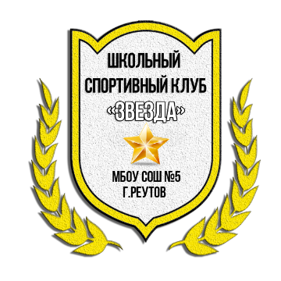
Полное название общеобразовательной организации, на базе которой создан  ШСК | Муниципальное бюджетное общеобразовательное учреждение «Средняя общеобразовательная школа №5» г.Реутов
Документы, регламентирующие деятельность ШСК (предоставляется копия титульного листа документа (Приказа, Устава, Положения, иное)) | Приказ о создании ШСК  Устав ШСК  Положение совета ШСК
ШСК является по форме создания: ■ | указать нужное (+)
структурное подразделение общеобразовательной организации
общественное объединение без образования юридического лица | +
или иное (иное указать)
по охвату населения: - | указать нужное (+)
школьный | +
межкшколькый
районный
иное (иное указать)
количество, занимающихся самбо/футболом
План (график, расписание) , работы ШСК на2017-2018 учебный год  (утверждённый руководителем)  ⁴расписание секции (кружка) по самбо/футболу | Годовой план работы
Количество членов ШСК по следующим уровням образования (статистические данные предоставляются в % от общего количества членов ШСК на март 2017-2018 учебного года) | указать нужное (%)
начальное общее образование  *из них занимающихся самбо/футбол | 55% - 60%
основное общее образование  из них занимающихся самбо/футбол | 35% - 40%
среднее общее образование  них занимающихся самбо/футбол . | 20% - 30%
Результаты спортивных достижений членов клуба и физкультурно-оздоровительных и спортивно-массовых мероприятий : различного уровня организации (школьный, муниципальный, региональный, всероссийский)'.' статистические данные указываются на 2017-2018 учебный год по форме согласно Приложения № 7  (*отделъно выделить мероприятия по самбо/футболу) | Результаты спортивных достижений
Персональный информационный ресурс ШСК:
в сети интернет (персональный сайт клуба или страница на сайте) | http://school-reutov5.ru/shkolnyy-sportivnyy-klub-zvezda/
в периодическом печатном издании (газета, журнал, иное указать) | Журнал "Учитель",2017 , №2, стр.47, стр.67  Журнал "Наука и школа",2016, №5, стр.143  Журнал "Вопросы школьной университетской медицины и здоровья", 2017, №3, стр.30  Журнал "Менеджмент в здравоохранении", 2017, №10, стр.48
..

